프론트엔드 개발자를 위한
웹 애플리케이션의 장점과 단점
프랑스어학과
정지현
2020년 1월 15일

차 례

차 례 ⅰ

List of figures ⅱ

제1 장 서 론 1
  - 연구 배경 및 필요성 1
  - 연구 목적 및 방법 3

제2 장 이론적 배경 4
  - 애플리케이션 (application)의 정의와 개발 방법 4
  - 네이티브 애플리케이션의 정의 4
  - 웹 애플리케이션의 정의 5
  - 웹 애플리케이션의 역사와 개발 현황 6

제3 장 분석 결과 10
  - 웹 애플리케이션의 장단점 10

제 4 장 결 론 13

참 고 문 헌 15

List of figures

Fig. 1 | 브라우저를 통한 웹 애플리케이션 접속
Fig. 2 | 웹 애플리케이션 개발로 만들어진 게임
Fig. 3 | Vue.js 에서 패키지를 import한 예제

제 1 장 서 론

1.1 연구 배경 및 필요성
프로그래밍과 웹 개발환경은 끊임없이 빠른 속도로 발전하고 있으며, 특히 스마트 디바이스의 발달로 프론트엔드 개발의 형태가 다양해지고 있다. 웹 2.0의 성장과 함께 브라우징 방식의 변화, 웹 애플리케이션 환경의 변화 등과 함께 다양한 신규 응용과 기술들이 등장하기 시작하였다. 2007년 애플이 스마트폰을 출시함에 따라 모바일 애플리케이션에도 혁명을 가지고 왔다. 애플의 앱스토어는 자사 OS가 배치된 기기에 애플리케이션을 제공하는 판매장소이다. 기존의 애플리케이션 판매가게에서는 대부분 통신사 자사가 직접 개발한 애플리케이션이었기 때문에 소비자들이 애플리케이션을 선택할 범주가 크지 않았다. 반면 앱스토어가 등장한 후에는 소비자들이 애플리케이션을 선택할 일이 많아졌다. 이에 따라 애플리케이션의 시장은 더 커졌고 개발자들은 더 많은 애플리케이션 개발을 하게 되었다.
하지만 기존의 프론트엔드 개발 부분(네이티브 애플리케이션 개발)에서는 IOS, 안드로이드 등 여러 가지 체제들을 맞추어 개발해야 하는 번거로움이 생겼고 개발비용도 늘어났다. 또한, 사용자들에게 불편함을 주는 경우도 생겼는데 예컨대 삼성 휴대전화에서는 구동되는 애플리케이션이 아이폰에서는 구동되지 않는 사태가 그것이다. 정보통신 분야에서 진로를 고민하고 있거나 현재 프론트엔드 개발로 경력을 시작하는 사람들은 네이티브앱 개발을 위해 많은 언어와 구조를 배워야 하는 부담이 생겼다. 이러한 배경 아래에 OS 폐쇄나 호환되지 않는 문제를 해결하기 위한 웹 크로스 플랫폼 특성이 주목받고 있다. HTML5, CSS3, Javascript 등 웹 개발 도구를 이용한 웹 개발자들과 애플리케이션을 사용하는 소비자들에게 큰 변화를 가져왔다. 대표적인 웹 애플리케이션은 Google의 doc 문서, Facebook의 web Facebook 등이 있다.
최근 웹 애플리케이션에 대한 기대가 커짐에 따라 연구들은 웹 애플리케이션의 장점에 집중하고 있다. 웹 애플리케이션은 구글 플레이 스토어에서 다운로드 하거나 업데이트하는 과정이 없는 웹 앱이지만, 네이티브 애플리케이션과 같은 수준의 경험을 제공한다. 웹 애플리케이션은 단순 링크에 그치는 것이 아니라, 앱 서랍에 다른 플레이 스토어에서 다운로드 받은 앱들과 함께 표시되며, 설정과 알림, 구독 등 네이티브 앱처럼 작동한다. 사용자는 심지어 이 애플리케이션이 크롬에서 동작한다는 것도 모를 수 있다. 설치 후에는 웹 애플리케이션이 독립적으로 실행되며, 인터넷 연결이 없어도 이용할 수 있기 때문이다. (Michael Simon,「“네이티브 앱만큼 강력한 웹 앱”…. 구글, 크롬 베타에서 PWA 지원」,『Greenbot』 , 2018). 웹 애플리케이션은 다른 브라우저에 간단히 이식할 수 있으며, 이용자가 사이트를 방문할 때 즉시 설치 가능하다.(Mike Elgan, 2018). 그러나 웹 앱은 네이티브 앱과 달리 하드웨어 접근이 유연하지 않고 사용자 정보 접근에 있어서 어느정도의 제한이 있다는 단점이 있다.(Dan Rowinski,2015). 두 가지 다른 애플리케이션 유형에 대한 비교는 디바이스의 급속한 발전과 브라우저의 급속한 보급화가 되고 있는 현 시점에서 웹 애플리케이션에 대한 연구가 충분히 필요성이 있다고 볼 수 있다.

1.2 연구 목적 및 방법
본 연구는 웹 애플리케이션의 장점과 단점을 알아보고 개발자들에게 그것을 명시하고자 한다. 또한 웹 애플리케이션과 네이티브 애플리케이션의 장단점을 비교하여 어떤 개발 방식이 소비자, 개발자들에게 적합한지 알아보고자 한다. 그러므로 html5,javascript,Ajax등 웹 개발언어를 이용해서 개발된 웹 애플리케이션의 특징에 대한 실증연구를 할 필요가 있다.이러한 상황을 바탕으로 이번 연구는 웹 개발자들과 지망생들에게 올바른 선택을 할 수 있게 도와주고자 한다.
본 연구는 총 4개의 장으로 구성되었다. 제 1장 서론에서는 연구동기와 목적에 대해 논의하였다. 제 2장 이론적 배경에서는 웹 애플리케이션과 네이티브 애플리케이션에 대한 개념과 현황을 서술할 것이다. 제 3장에서는 분석 결과로서 본 연구의 주요 개념인 웹 애플리케이션의 장단점과 선택 기준에 대해 논의하였으며, 이와 관련된 예시들을 검토 할 것이다. 또한 웹 애플리케이션의 단점을 보완할 방법에 대하여 연구할 것이다. 제 4장은 결론으로 이 연구의 요약과 웹 애플리케이션 사용의 성공 전략의 제언, 연구의 한계와 향후 연구 방향을 제시하였다.

제 2 장 이론적 배경

2.1. 애플리케이션(application)의 정의와 개발 방법
애플리케이션이란 넓은 의미에서는 운영 체제(Operate System)에서 실행되는 모든 소프트웨어를 말한다. 좁은 의미에서는 OS 위에서 사용자가 PC와 모바일을 통해 직접 사용하게 되는 소프트웨어들을 말한다. 모바일 애플리케이션은 스마트폰의 앱스토어를 통해 사용자가 다운로드 받는다. 스마트폰의 OS종류는 현재 IOS(아이폰)과 안드로이드(삼성,LG등의 안드로이드폰)으로 구분이 되며 개발자들은 해당하는 OS에 맞는 프로그램 개발을 하게 된다. 아이폰(IOS)는 오브젝트 –c 라고 하는 언어로 개발이 되며 애플의 앱스토어에서 심사를 받도록 되어져 있다. 안드로이드폰은 자바(java)로 개발이 되고 구글플레이스토어에서 검수를 받으며 APK라는 확장 파일로 로컬 테스트가 가능하다.

2.2 네이티브 애플리케이션의 정의
네이티브 애플리케이션은 모바일 기기에 최적화된 응용 소프트웨어이다. 이 애플리케이션은 운영 체제에서 설치한 후에만 사용할 수 있다. 즉, 사용자가 애플리케이션 스토어에 들어가 설치를 해야 사용 가능하다. 대표적인 네이티브 애플리케이션은 안드로이드의 SDK를 이용해서 Java언어로 개발된 안드로이드 애플리케이션과 IOS의 SDK를 이용해서 오브젝트 –c 언어로 개발된 아이폰 앱들이 있다. 네이티브 애플리케이션은 사용자가 애플리케이션을 사용할 시 모바일 기기의 고유정보(파일,주소록)를 읽고 변경할 수 있으며 하드웨어(각종 센서, 카메라)를 제어할 수 있다.

2.3 웹 애플리케이션의 정의
웹 애플리케이션의 일반적인 정의는 ‘브라우저를 이용한 HTML, CSS, 자바스크립트를 사용해 만들어진 애플리케이션’이다. 웹 앱은 인터넷이나 인트라넷 (intranet)을 통해 웹브라우저에서 이용할 수 있는 응용 소프트웨어이기 때문에 사용자가 직접 브라우저의 주소 창에 웹 주소를 입력해 사용하는 인터넷 서비스도 웹 앱의 범주 안에 있다. 사용자가 웹사이트의 주소를 입력하지 않고 스마트폰의 홈에 아이콘을 위치시켜 마치 네이티브앱처럼 아이콘을 클릭할 때 앱이 실행되로록 할 수 있다. 또한 태그로 브라우저 주소 입력창 등을 숨길 수 있어 사용자가 마치 네이티브 애플리케이션을 사용하고 있는 것처럼 보이게 할 수 있다.
웹 애플리케이션은 주로 HTML5,CSS3,JavaScript,ASP,JSP등 일반적인 웹 기술로 개발이 된다. 그리고 웹 애플리케이션은 모바일 웹사이트와 마찬가지로 브라우저에서 실행되므로 모바일 기기의 고유정보나 하드웨어 제어 부분에서 약간의 제약을 받는다. Fig. 1은 웹 검색을 통해 웹 애플리케이션을 접속한 결과이다. 별도의 설치 없이도 네이티브 애플리케이션처럼 이용할 수 있다.

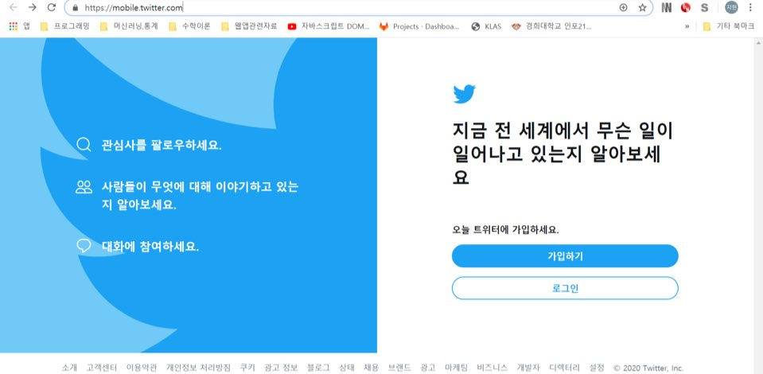

Fig. 1 브라우저를 통한 웹 애플리케이션 접속

2.4 웹 애플리케이션의 역사와 개발 현황
디바이스와 운영체제의 다양화로 인해 네이티브 애플리케이션 개발 비용 및 노력이 증가하고 있다. 이러한 문제의 해결 방안으로 떠오르는 웹 앱은 오랜기간 동안 발전해 왔다. IOS 1.0 시절에는 앱스토어가 없었기 때문에 웹 앱 기능을 홍보하기도 하였는데, 이는 얼마 가지 않아 앱스토어가 생기며 APP의 역할이 부상하였다. 2017년 eMarketer의 조사에 따르면 사람들은 하루평균 3시간 17분 시간을 휴대폰에 쓰고 있다. 그 중 WEB의 비중은 34분에 불과하다. 또 다른 통계치를 보면 스마트폰 총 사용 시간의 88%를 모바일 앱에 할애하고 있다. 과거의 통계치와 개발 트렌드를 통해 사람들은 웹의 몰락과 앱의 부상을 예상했다. 앱이 주는 편리함은 기존의 웹을 무너뜨리기 충분한 기술처럼 보였다.
HTML 기반의 웹은 과거에는 앱과 같은 사용자 경험을 줄 수 없었다. 예컨대 사용자 디바이스의 고유 정보 접근과 하드웨어 제어 따위의 것들에 큰 제약을 받았다. 그러나 Html5가 등장하면서 “웹은 죽었다” 라고 선언한 IT매거진 와이어드(2010)의 기대와는 달리 웹은 또 한번의 혁신을 일으키고 있다. 앱은 ‘앱스토어에서 설치’라는 번거로움이 있었고 각기 다른 운영체제에 맞춘 개발이라는 큰 장애물을 넘어야 했다. 그러나 웹은 한 번만 개발하면 이용자가 어떤 운영체제를 사용하든, 어떤 브라우저를 사용하든 상관없이 접근 가능하다. 또한 검색이라는 통로를 통해 사용자를 만날 수 있다. 웹이 가지고 있던 본질적 가치에 앱의 기능이 더해져 더 큰 효과를 일으킨 것이다.
최근에는 구글 크롬 엔지니어 알렉스 러셀이 고안한 개념으로, 프로그레시브 웹 앱스(Progressive web Apps, PWA)가 Html5를 기반으로 하여 등장하였다. PWA는 앱 수준으로 점진적으로 발전해 나가는 웹을 지향한다. 궁극적으로는 앱 수준과 같은 사용자 경험을 웹에서 제공하는 것이 목적이다. Html5에서는 웹 애플리케이션 개발에 도움을 줄 수 있는 다양한 API를 제공하게 되고, 새로운 요소들과 함께 보다 손쉽게 애플리케이션을 개발할 수 있도록 하고 있다. Html5 표준안은 많은 수정과 보완 작업이 필요할 것으로 예상되고 있지만, 현재 스펙을 기준으로 한 구현은 네이티브 앱의 구현을 거의 따라잡았다는 평가이다.
위에서는 웹 애플리케이션의 발전의 역사에 대하여 알아보았다. 우리나라의 웹 애플리케이션 개발 또한 발전의 흐름에 맞물려 있다. 우리나라 애플리케이션 시장에서 큰 축을 담담하고 있는 카카오는 웹 애플리케이션 개발에 선두 주자 이다. 카카오톡의 게임탭 안에 네이티브 앱으로 구현했던 과거 카카오톡의 게임들과 달리 프렌즈타임이라는 게임은 웹 앱으로 기획되었다. 카카오톡 안의 탭이라서 앱 설치가 별로도 필요하지 않고 유저가 오랫동안 머무르지 않는 형태의 서비스기 때문에 별도의 애플리케이션을 만들어 새로 설치하는 것보다는, 많은 사용자가 이미 설치하고 있는 카카오톡을 통해 간편하게 실행시킬 수 있기 때문이다. Fig. 2는 별도의 설치 없이 카카오톡 브라우저만 있으면 실행되는 게임들을 보여준다. 웹 앱을 구현하기 위한 기술 또한 발전하고 있다. 웹팩은 앱 내의 모듈들을 모아 정적 자원으로 번들링 해주고 여러 가지 추가적인 기능들을 제공하고 있다. Fig. 3은 웹 팩을 사용하여 개발하는 것을 보여준다. 웹 팩을 사용하면 기존 모듈을 import할 수 있어 편리하고 코드가 훨씬 간략해진다.

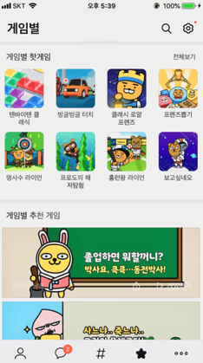

Fig. 2 웹 애플리케이션 개발로 만들어진 게임

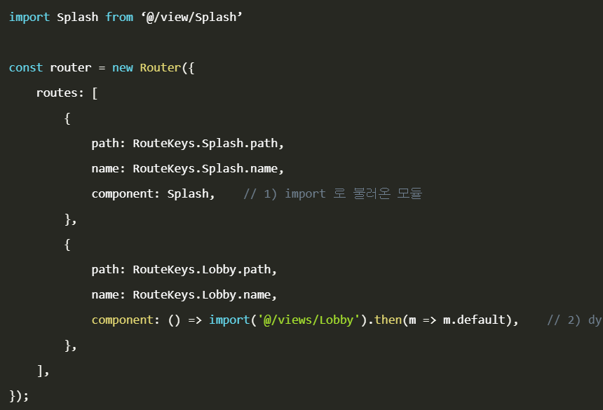

Fig. 3 Vue.js에서 패키지를 import한 예제

웹 애플리케이션이 부상함에 따라 앱 개발을 위한 새로운 응용프로그램들이 등장하였다. 대표적으로 어도비사(Adobe)의 폰갭(phoneGab) 서비스는 모바일 응용 프로그램을 패키지로 묶어 개발자들이 하나의 코드(웹 코드)만 작성하여도 여러 디바이스에서 구동될 수 있게 도와준다. 이 프로그램은 개발자가 Html,css 및 Javascript로 개발한 웹 코드를 여러 운영체제(ios,안드로이드 등)로 자동으로 바꾸어준다. 즉, 해당 운영체제에 맞는 SDK를 이용한 개발과는 달리 Html을 바탕으로 하여 어플을 개발할 수 있게 된 것이다. 이 응용프로그램의 결과물들은 결국 웹 앱의 한 형태로서, 모든 레이아웃 플랫폼이 네이티브 UI프레임 워크가 아닌 웹 뷰를 통해 수행되는 것이 특징이다.

제 3 장 분석 결과

3.1 웹 애플리케이션의 장점과 단점
앞 장에서는 웹 애플리케이션의 특징과 정의에 대하여 알아보았다. 웹이 성장함에 따라 웹 애플리케이션도 성장해가고 있다. 과거 웹 애플리케이션은 사용자 경험의 부족, 느린 구동 속도 등 치명적인 단점을 가지고 있었으며 이로 인해 개발자들의 선택을 받지 못하였다. 그러나 Html5의 등장과 함께 응용 프로그램의 발달로 인해 웹 애플리케이션의 단점은 보완되고 있고 네이티브 앱의 장점을 따라 잡았다는 평가가 이어지고 있다.
앞서 살펴본 정의들과 사례를 바탕으로 웹 애플리케이션의 장점과 단점을 네이티브 앱과 비교해 크게 세 가지로 분류했다. 첫째, 웹 크로스 플랫폼의 장점을 지니고 있기 때문에 네이티브 앱이 가지고 있던 운영체제(os)의 폐쇄문제를 극복했다. 이는 앞서 말한 카카오톡의 '프렌즈타임' 게임 개발에서 알 수 있다. 별도의 운영체제에 맞춘 개발이 필요 없어 개발자들의 수고와 비용을 절감 시켜 준다. 또한 '이벤터스' 라는 업체는 앱으로 아예 서비스를 제공하지 않고 있고, 오로지 웹으로만 서비스를 제공하고 있다. 구글과 애플의 승인 없이도 수정이 가능하기 때문에 개발자들에게 친화적이다.
둘째, 웹 애플리케이션은 사용자의 앱 방문 시간을 늘려준다. 다시말해 웹 애플리케이션을 사용하는 사용자들이 애플리케이션에 머무는 시간이 늘었다는 것이다. 웹 애플리케이션을 사용하는 서비스로는 세계 최대 규모의 전자 상거래 사이트인 중국의 '알리익스프레스' 가 있다. 알리익스프레스는 웹 애플리케이션을 구축한 후 신규 사용자 전환율이 104% 까지 증가했으며, 세션 당 2배의 페이지 방문이 생겼고 74%의 시간을 더 많이 보낸다고 알려졌다.
셋째, 웹 애플리케이션의 사용자 접근성이 네이티브 애플리케이션보다 좋다. 오늘 날의 앱스토어는 포화시장이다. 앱 공급과 스마트폰의 사용자는 많아지지만 앱 구매는 줄어들고 있다. 대부분의 사용자들은 자신이 쓰던 앱을 그대로 쓰기 때문이고, 사용자들이 앱스토어에서 접속하여 쏟아지는 애플리케이션 중에서 고민하고 '설치' 하는 것은 사용자들에게 피로감을 주기 때문이다. 네이티브 앱은 ‘설치’라는 큰 장애물을 넘어야 했다(Ibid.). 또한 네이티브 애플리케이션은 관심이 있는 고객을 상대로 효율적일 수 있으나, 관심이 없는 고객 입장에서는 귀찮은 서비스 방식이다. 따라서 웹 검색을 하며 평소 자신이 원하는 정보를 얻으며 자연스럽게 애플리케이션에 접속할 수 있는 웹 애플리케이션이 네이티브 애플리케이션보다 접근성이 좋고 효율적이다. 사용자는 별도로 플레이스토어에 애플리케이션을 검색하지 않아도 되기 때문에 자신이 원하는 정보를 웹에서 검색하면서 자연스럽게 애플리케이션을 다운 받을 수 있다.
웹 애플리케이션의 단점으로는 세 가지가 있다. 첫째, 디바이스의 하드웨어(카메라,각종 센서)와 사용자 정보에 접근 하는 것이 비교적 제한적이다. 그에 반해 네이티브 애플리케이션은 카메라 마이크 등 디바이스의 기능에 자유롭게 접근 가능하다. 따라서 아직까지 사용자 정보가 많이 필요한 어플, 예컨대 SNS와 같은 어플들은 네이티브 애플리케이션이 많다. 둘째, 인터넷이 불안정할 경우 페이지가 아예 로딩이 되지 않는 문제가 있다. 브라우저를 기반으로 애플리케이션이 구동되기 때문에 인터넷 환경에 종속적인 것은 당연한 결과이다. 셋째, 각각의 페이지를 로딩할 때마다 계속 인터넷 망을 통해 불러오기 때문에 느리다.이는 게임과 같이 애니메이션 효과가 중요한 애플리케이션일 경우 더 큰 문제가 된다. 대부분의 화면에서는 화면전환과 함께 많은 이미지들이 동시에 보여야 한다. 용량이 크지 않은 이미지더라도, 최대 수십만의 사용자가 동시에 같은 이미지를 요청하게 된다면 서버 부하로 인해 해당 이미지를 빠르게 가져올 수 없게 된다.
올바른 개발 방법을 선택하기 위해서는 프론트엔드 개발자들은 자신이 개발할 애플리케이션의 목적을 확실히 알아야 한다. 웹 애플리케이션은 개발자 입장에서 OS를 구분하지 않아도 되고, 사용자 입장에서도 크롬,인터넷 익스플로어, 사파리등 브라우저만 있으면 어떤 기계에서도 다 구동할 수 있다. 또한 애플리케이션 스토어에 들어가서 검색하고 다운받는 시간도 들지 않는다. 그러나 사용자 정보와 하드웨어 접근에 있어서 아직까지 제약이 있다. 따라서 소셜 네트워킹 서비스, 금융 서비스등과 같이 사용자 정보 접근이 중요하고, 보안이 중요한 애플리케이션을 개발할 경우 네이티브 애플리케이션 개발 방식을 따르는 것이 좋다. 그렇지 않은 경우는 웹 애플리케이션 개발 방식을 이용하여 더 효율적인 프론트엔드 개발을 하는 것이 경제적이고 개발 시간도 절감이 된다. 더불어 웹 애플리케이션 개발을 선택한 개발자들은, 인터넷이 불안정할 경우 페이지가 아예 로딩되지 않는 문제를 해결해야 하고, 기존의 홈페이지와 현장의 홈페이지 2개가 공존하는 문제를 잘 대처하여 네이티브 애플리케이션과 같은 사용자 경험 수준을 제공해야 한다.

제 4 장 결 론

IT 기술은 지속적으로 발전하고 있으며, 프론트엔드 개발은 점차 다원화 되고 있다. 모바일 디바이스와 운영체제는 다양해졌고 그에 따른 소프트웨어 기술, 즉 애플리케이션의 종류 또한 다양해졌다. 기존 네이티브 애플리케이션은 사용자가 애플리케이션 스토어에서 직접 설치해야 하는 번거로움이 있었고 개발자들은 운영 체제에 맞춘 개발을 해야했기 때문에 개발 비용이 늘어났다. 이의 문제점에 대한 해결방안으로 떠오른 것이 웹 애플리케이션이다. 웹 애플리케이션은 웹 브라우저상에서 구동되는 애플리케이션으로서 별도의 운영체제가 필요하지 않은 애플리케이션 이다. 본 연구에서는 웹 애플리케이션의 장단점을 통해 올바른 개발 방식 채택을 목적으로 가지고 웹 애플리케이션의 장단점을 살펴보고자 했다.
제 2장에서는 웹 애플리케이션의 이론적 배경을 알아보았다. 네이티브 애플리케이션은 운영 체제 위에서 사용자가 PC와 모바일을 통해 직접 사용하게 되는 소프트웨어 들을 말한다.웹 애플리케이션은 브라우저를 사용해 구동하는 응용 소프트웨어이다. 웹 애플리케이션의 역사와 개발 현황도 알아보았다.웹 애플리케이션은 웹의 발전과 함께 성장해 나가고 있으며 앞으로도 Html5를 기반으로 하여 더 큰 성장이 기대 된다. 현재 스펙을 기준으로 한 구현은 네이티브 앱의 구현을 거의 따라잡았다는 평가가 이어진다.
제 3장에서는 웹 애플리케이션의 장점과 단점에 대해 알아보았다. 웹 애플리케이션은 운영체제의 폐쇄 문제를 극복했다는 것이 애플리케이션 기술에서 가장 큰 성취이다. 더불어 사용자가 앱에 머물러 있는 시간을 늘려줌으로서 앱 사용률과 수익을 높여주었다. 마지막으로 웹 애플리케이션은 네이티브 애플리케이션보다 사용자가 접근하기 수월하여 사용자와 개발자 모두에게 큰 이점을 가져다 주었다. 또한 과거 웹 애플리케이션의 치명적인 단점으로 꼽혔던 느린 속도, 사용자 경험의 부족은 Html5의 등장과 응용 프로그램의 발달로 보완이 되었다. 그러나 아직까지 풀리지 못한 웹 애플리케이션의 단점으로는 디바이스의 하드웨어와 사용자 정보 접근의 비유연성이 있고 인터넷 접속 상태에 의존적이라는 점이 있다. 또한 아직까지는 네이티브 애플리케이션의 애니메이션 효과를 따라가기 어렵다는 단점이 있다.
따라서 개발자들은 자신이 개발할 애플리케이션의 목적을 확실히 알고 네이티브 애플리케이션과 웹 애플리케이션 개발을 선택해야 한다. 사용자 정보와 하드웨어 접근이 중요한 소셜 네트워킹 시스템, 금융 서비스 애플리케이션은 네이티브 애플리케이션을 사용해야 한다. 그렇지 않은 경우는 웹 애플리케이션 개발 방식을 채택하여 개발 비용을 절감시키고 개발에 필요한 시간을 줄이는 것이 더 효율적이다. 또한 웹 애플리케이션 개발 방식을 선택하여 수정, 보완, 재배포를 더 용이하게 하는 것이 개발자 지향적이라고 할 수 있다.

참 고 문 헌

<해외 학술지>
1. Michael Simon,「“네이티브 앱만큼 강력한 웹 앱”…. 구글, 크롬 베타에서 PWA 지원」,『Greenbot』, 2018.
2. Mike Elgan, 「MS와 구글이‘프로그레시브 웹 앱’에 올인하는 이유」,『CIOFROM IDG』, 2018.
3. eMarketer Report, 「US Time Spent with Mobile: A Deep Dive into Mobile App and Web Time」, eMarketer, 2017.01.26.

<학위논문 >
1. 박상아,「모바일 지도의 지속적 사용의도에 영향을 미치는 요인에 관한 연구」,연세대학교 정보대학원, 2012.
2. 신광,「스마트폰 애플리케이션의 사용만족도에 영향을 미치는 요인 연구: 웹 애플리케이션과 네이티브 애플리케이션 비교」, 고려대학교 디지털경영학과, 2012.

<신문기사>
글쓴이, 「기사제목」, 신문명, 게재일(자).
1. Dan Rowinski, 「Why Progressive Web Apps Are The Future Of Web Development」, Applause, 2015.11.30.
2.「스마트폰 사용자 90% 새 앱 구매 안한다」, sbs news, 2014.08.18.
3. Aaron Gustafson, 「웹 프로젝트는 PWA이어야 한다」, 웹액츄얼리코리아, 2017.09.28.

<인터넷 자료>
1. LijunChen,“AliExpress”,GoogleDevelopersnewsletter, 2020-01-14, https:// developers.google.com/web/showcase/2016/aliexpress.
2. 한 장현,“Naver Tech Concert_FE2019_빠르게 훑어보는 웹 개발 트렌드” , slideshare, 2020.01.14, https://www.slideshare.net/NaverEngineering/naver-tech-concertfe2019.

웹 2.0이란 개방,참여 정신을 바탕으로 사용자가 직접 정보를 생산하여 쌍방향으로 소통하는 웹 기술을 말한다. 웹 2.0은 사용자가 직접 콘텐츠를 생산하여 쌍방향으로 소통할 수 있다.
한 장현,「Naver Tech Concert_FE2019_빠르게 훑어보는 웹 개발 트렌드」,slideshare,2020.01.14., https://www.slideshare.net/NaverEngineering/naver -tech-concertfe2019
eMarketer Report, 「US Time Spent with Mobile: A Deep Dive into Mobile App and Web Time」, eMarketer, 2017.01.26
AaronGustafson, “웹 프로젝트는 PWA이어야 한다”, 웹액츄얼리코리아, 2017.09.28.
박상아,「모바일 지도의 지속적 사용의도에 영향을 미치는 요인에 관한 연구」,연세대학교 정보대학원,2012년,46-50
LijunChen,「AliExpress」,GoogleDevelopersnewsletter,2020-01-14, https://developers.google.com/web/showcase/2016/aliexpress
“스마트폰 사용자 90% 새 앱 구매 안한다”, sbs news, 2014.08.18
호신광,「스마트폰 애플리케이션의 사용만족도에 영향을 미치는 요인 연구: 웹 애플리케이션과 네이티브 애플리케이션 비교」, 고려대학교 디지털경영학과, 2012, 9

